##### Phần mềm Quản lý đào tạo sau đại học

###### Quản lý chương trình đào tạo

* + Quản lý khóa học

Quản lý thông tin về khóa học bao gồm:

* + - Thêm mới
    - Sửa
    - Xóa
    - Tìm kiếm

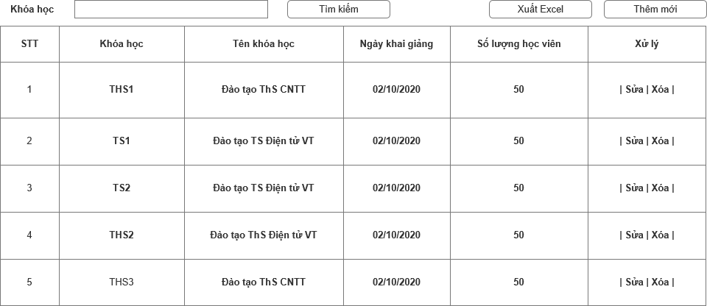

Nội dung quản lý:

* + - Mã khóa học
    - Tên khóa học
    - Ngày khai giảng
    - Số lượng học viên
  + Quản lý chương trình đào tạo

Hệ thống cho phép quản lý chương trình đào tạo các ngành học:

* + - Thêm mới
    - Sửa
    - Xóa
    - Tìm kiếm

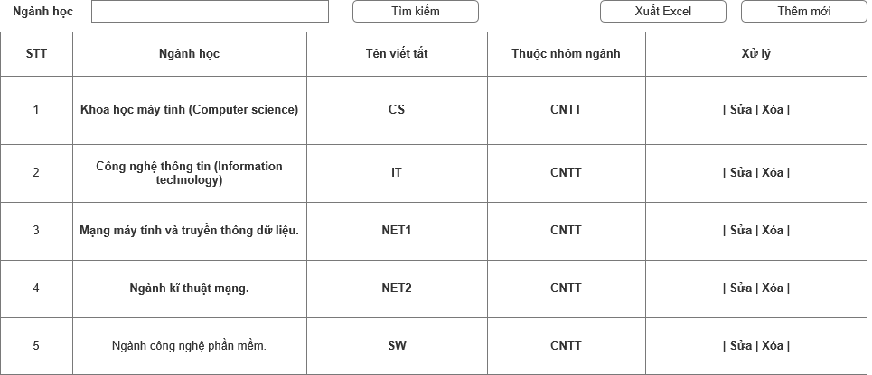

* + Quản lý học phần

Hệ thống cho phép quản lý các học phần của từng ngành học:

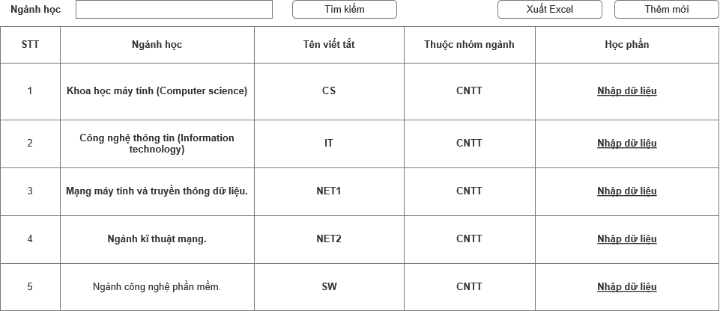

Nội dung quản lý học phần:

* + - Tên học phần
    - Số đvht
    - Điều kiện : bắt buộc hay không
    - Tự chọn
    - Số tiết LT, Số tiết TH

###### Quản lý khoa, ngành đào tạo

* + Quản lý khoa đào tạo

Hệ thống cho phép quản lý khoa đào tạo:

* + - Thêm mới
    - Sửa
    - Xóa

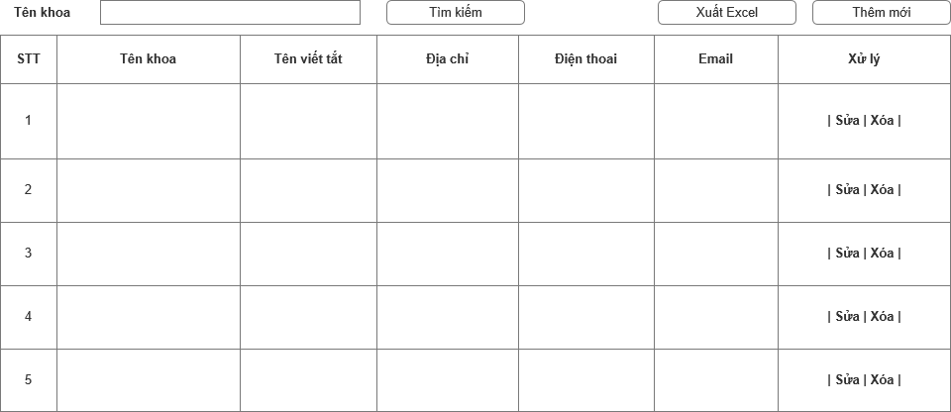

* + Quản lý ngành đào tạo

Hệ thống cho phép quản lý ngành đào tạo:

* + - Thêm mới
    - Sửa
    - Xóa

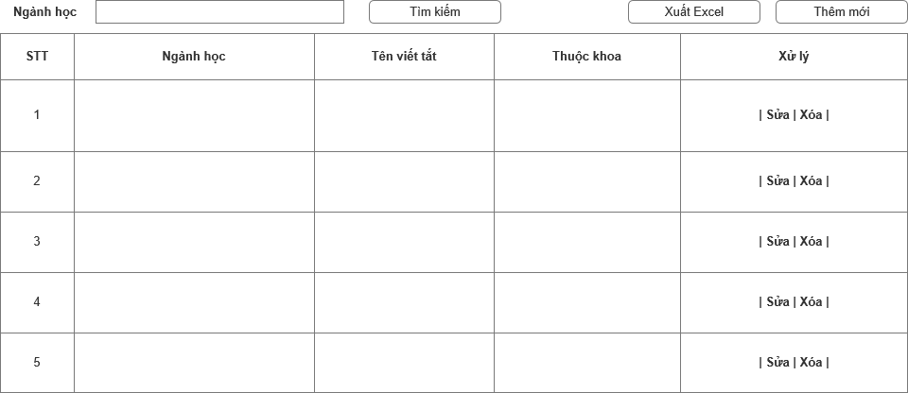

###### Quản lý thông tin giảng viên

* + Cập nhật thông tin giảng viên

Hệ thống cho phép quản lý thông tin giảng viên:

* + - Thêm mới
    - Sửa
    - Xóa
    - Tìm kiếm

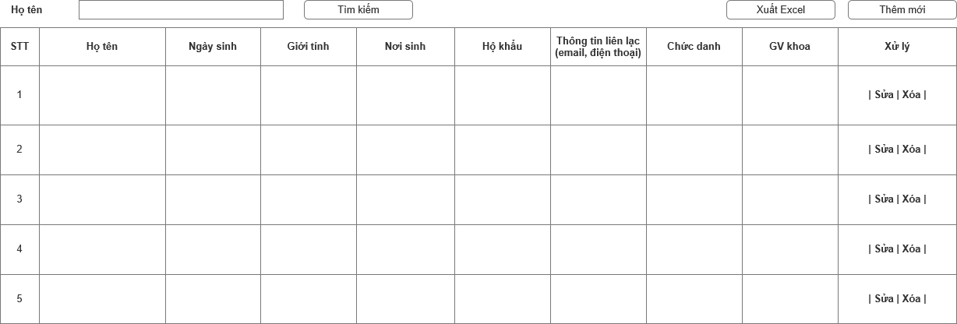

* + Cập nhật danh sách giảng viên từ excel

Hệ thống cho phép quản import thông tin giảng viên từ Excel:

* + - Tạo File Templates theo định dạng
    - Upload File lên hệ thống

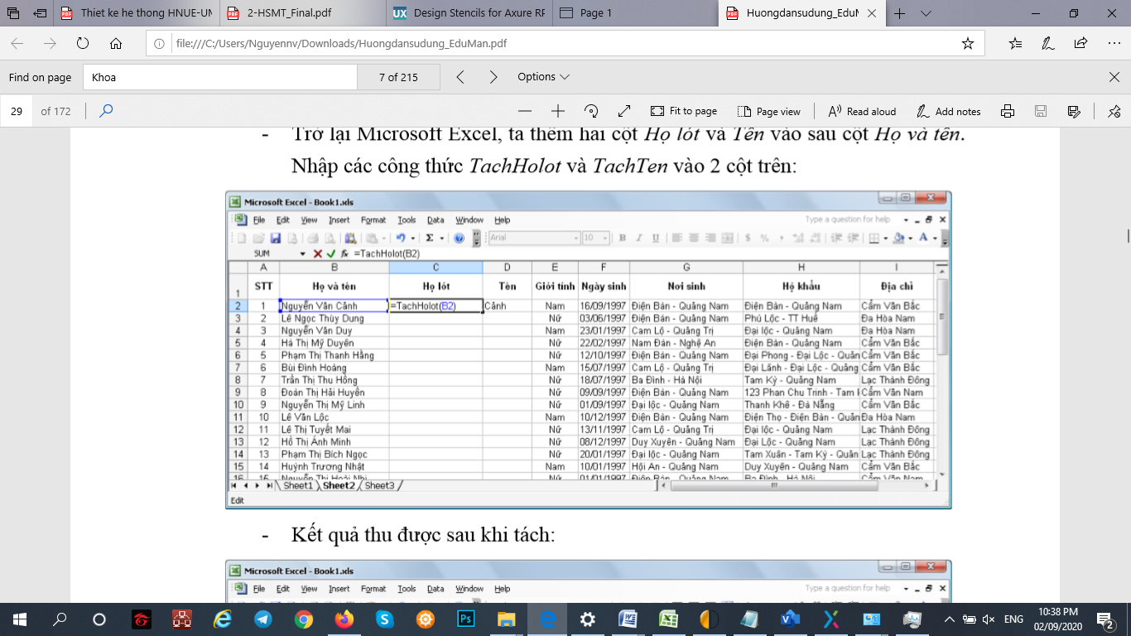

* + Đồng bộ thông tin giảng viên

Hệ thống kết nối với hệ thống Quản lý cán bộ (Đang hoạt động) để đồng bộ thông tin giảng viên.

Mô tả hoạt động:



###### Quản lý học viên

* + Cập nhật thông tin học viên

Hệ thống quản lý thông tin học viên gồm các chức năng:

* + - Thêm mới
    - Sửa
    - Xóa
    - Tìm kiếm
    - Import từ File Excel : Import theo định dạng được định sẵn

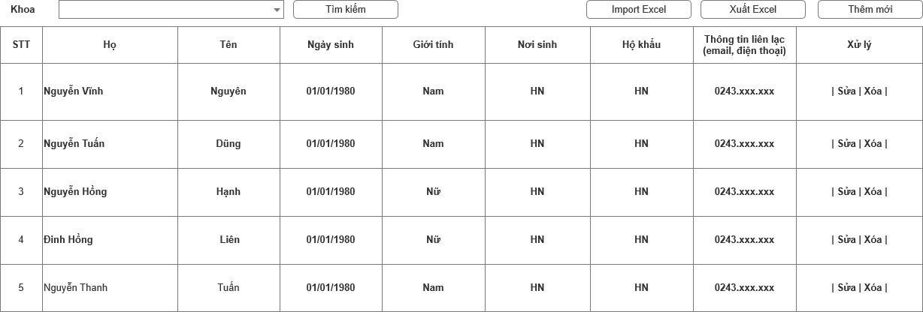

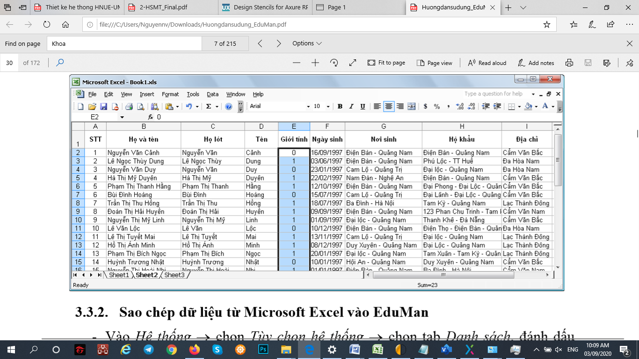

* + Phân lớp, chuyên ngành

Hệ thống hỗ trợ phân lớp từ sanh sách các lớp đã tạo:

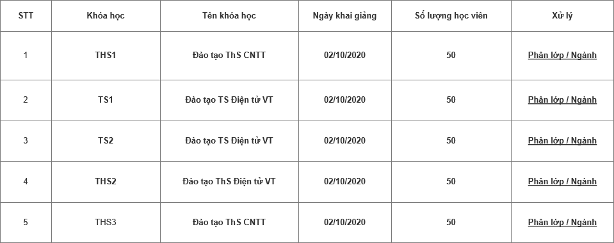

Chọn chức năng phần lớp / ngành :=> Chọn Học viên từ Danh sách học viên, tại mỗi thời điểm mỗi học viên chỉ có thể học 1 lớp.

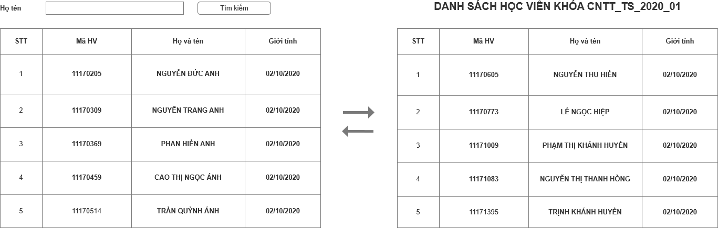

* + Đồng bộ thông tin tuyển sinh

Hệ thống kết nối với CSDL tuyển sinh để lọc hồ sơ:



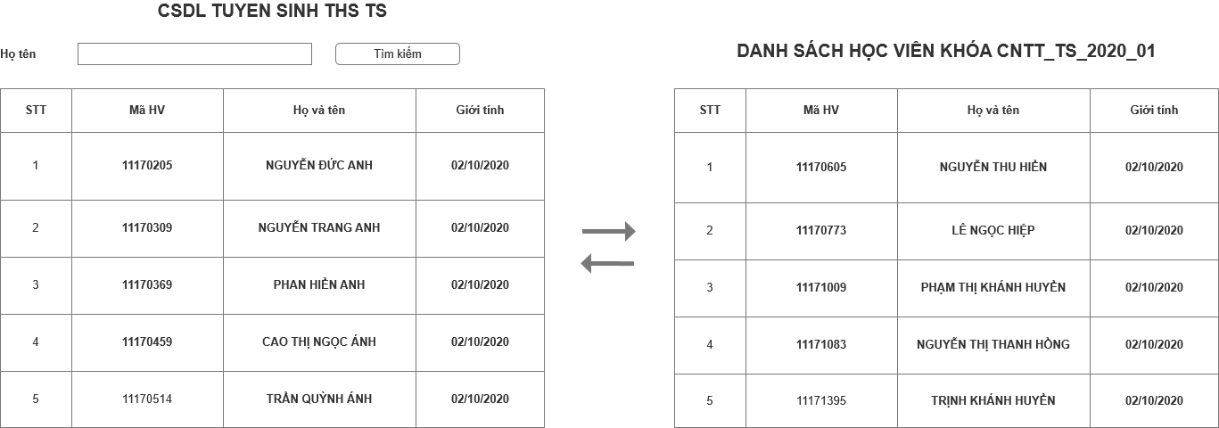

* + Cập nhật danh sách học viên

Hệ thống cho phép cập nhật và bổ sung thông tin học viên:



###### Quản lý điểm

* + Cập nhật điểm học phần

Hệ thống cho phép nhập điểm theo học phần:

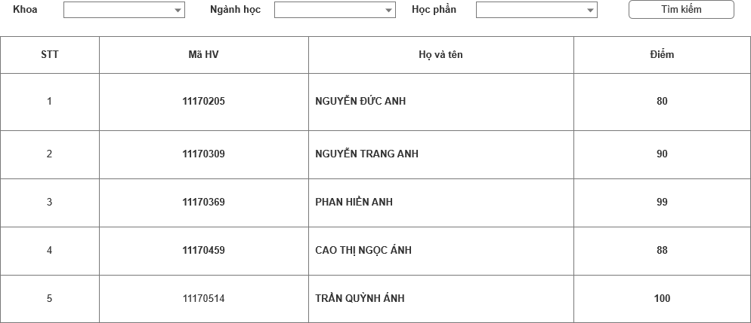

* + Tra cứu kết quả học tập

Hệ thống cho phép tra cứu điểm học tập

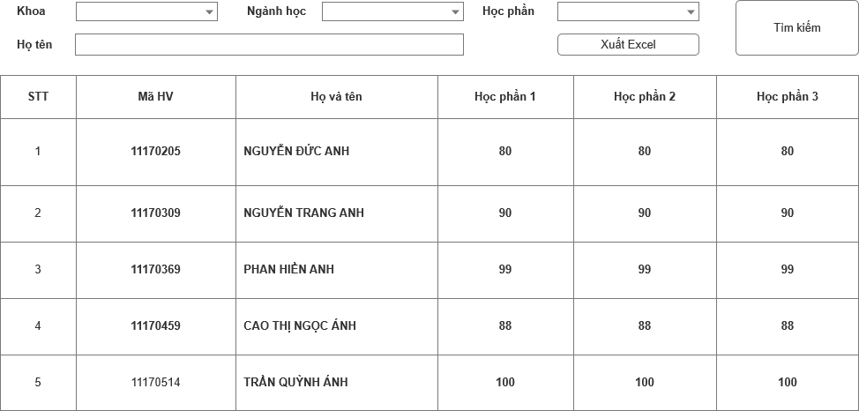

* + Nhập danh sách điểm

Hệ thống cho phép nhập điểm theo danh sách

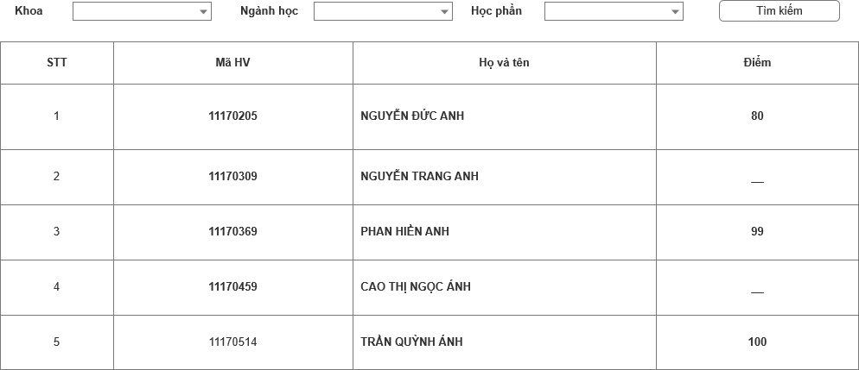

* + Kết xuất điểm học viên

Hệ thống cho phép in bảng điểm của một học viên hoặc 1 nhóm học viên theo điệu kiện:

* + - Theo khoa
    - Theo ngành học
    - Theo từng học viên

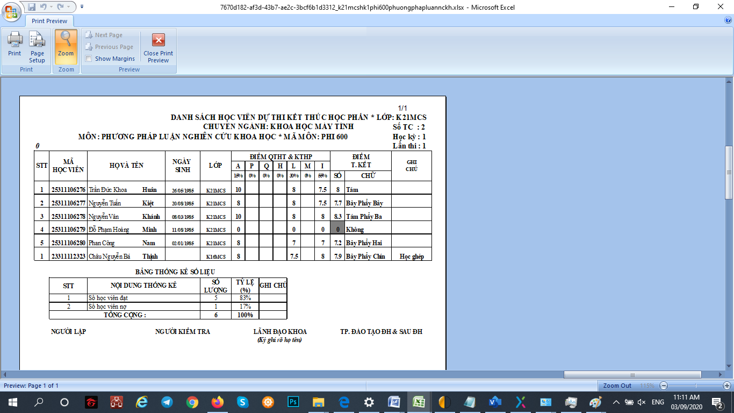

###### Quản lý tuyển sinh



* + Đăng ký tuyển sinh trực tuyến

Hệ thống cho phép nhận thông tin tuyển sinh từ Web

Thông tin đăng ký phân biệt đăng ký Thạc sỹ và Tiến sỹ

Đăng ký tuyển sinh Thạc Sỹ:

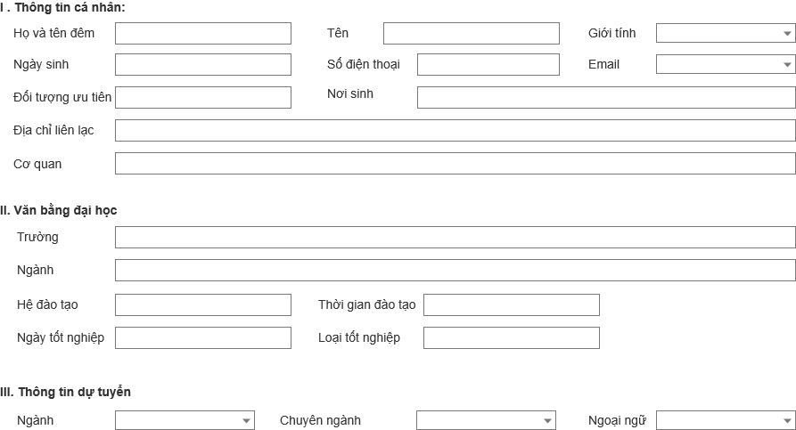

Đăng ký tuyển sinh Tiến sỹ:

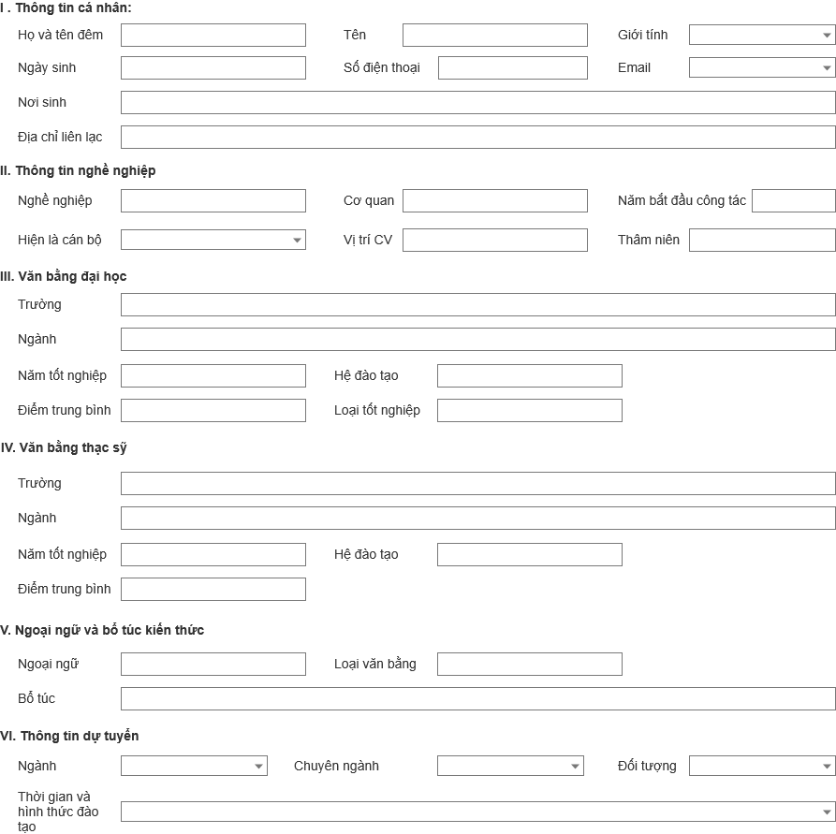

* + Tạo lập thông tin thí sinh

Hệ thống cho phép nhận thông tin tuyển sinh Nộp hồ sơ tại trường

Thông tin đăng ký phân biệt đăng ký Thạc sỹ và Tiến sỹ

Đăng ký tuyển sinh Thạc Sỹ:



Đăng ký tuyển sinh Tiến sỹ:



* + Tạo phòng thi

Từ danh sách các thí sinh đăng ký dự thi, Trường tổ chức các phòng thi theo số lượng thí sinh tương ứng với các ngành và chuyên ngành dự thi.

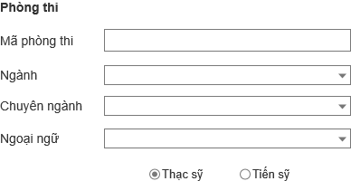

* + Lập số báo danh, xếp phòng

Hệ thống căn cứ vào các ĐK mà thí sinh đăng ký loại hình để tự động Generate ra số báo danh tự động hoặc lựa chọn xếp thủ công.

Quy tắc đánh SBD phụ thuộc vào các xếp của trường.

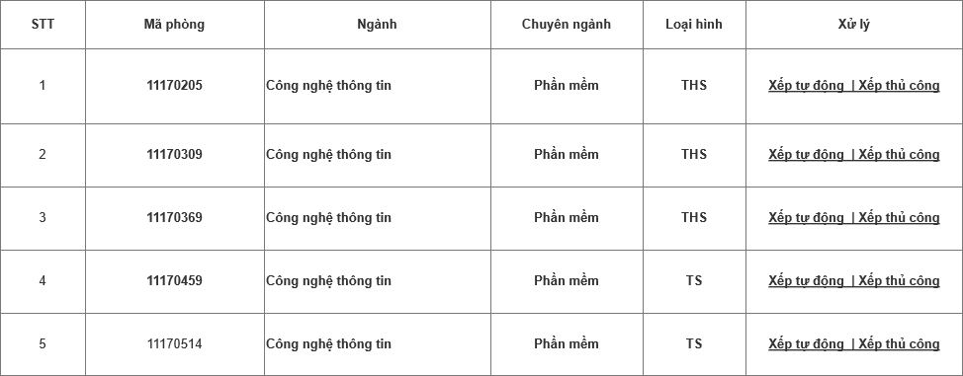

* + Nhập điêm thi

Sau khi tổ chức thi, hệ thống cho phép nhập điểm của các thí sinh theo các phòng thi đã tạo.

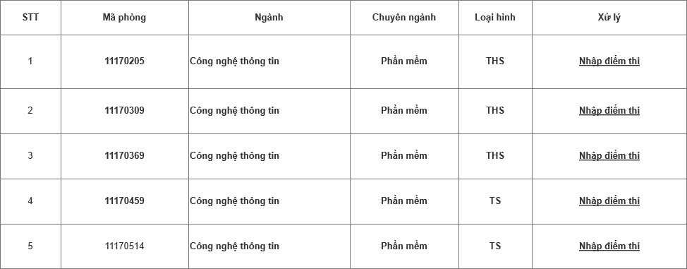

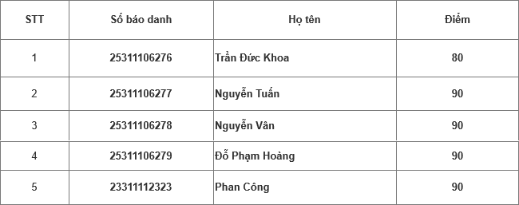

* + Thông báo kết quả thi học viên

Hệ thống hỗ trợ thông báo kết quả tới cho các thí sinh dựa trên các thông tin mà thí sinh đã đăng ký:

* + - Bảng tin dán giấy kết quả thi
    - Gửi email thông báo kết quả thi dựa vào email thí sinh đăng ký
    - Gửi SMS thông báo kết quả thị dựa vào số điện thoại thí sinh đăng ký
  + Tra cứu phòng thi trực tuyến

Hệ thống cho phép thí sinh tra cứu kết quả phòng thi trực tuyến

Các căn cứ để tra cứu:

* + - Số báo danh thí sinh

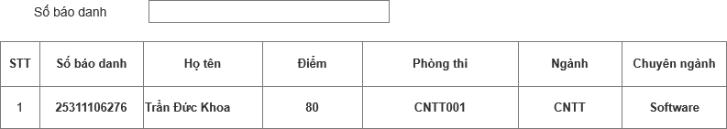

###### Quản lý học phí

* + Quản lý thông tin nghiên cứu sinh

Hệ thống cho phép quản lý thông tin Nghiên cứu sinh đang học tại trường:

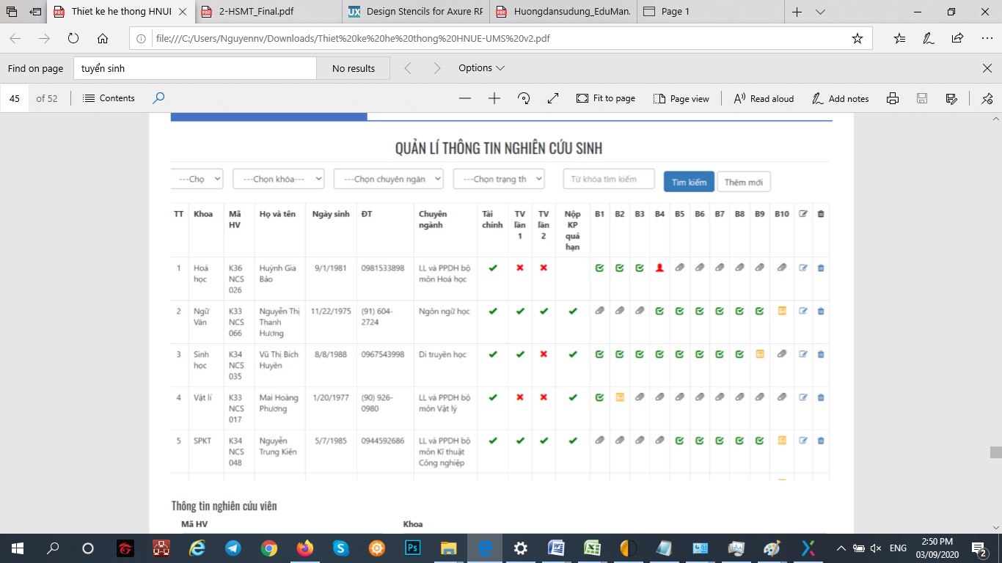

Chi tiết thông tin Nghiên cứu sinh

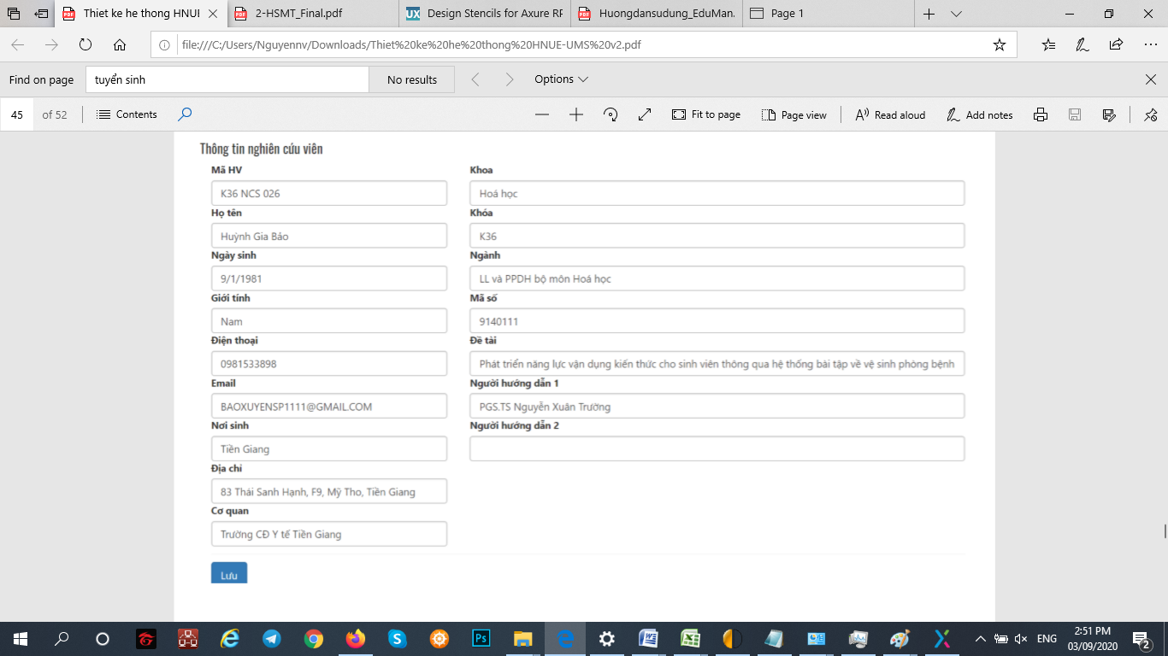

* + Cập nhật thông tin đóng học phí

Hệ thống cho phép cập nhật thông tin đóng học phí của học viên:

* + - Thêm mới
    - Sửa
    - Xóa

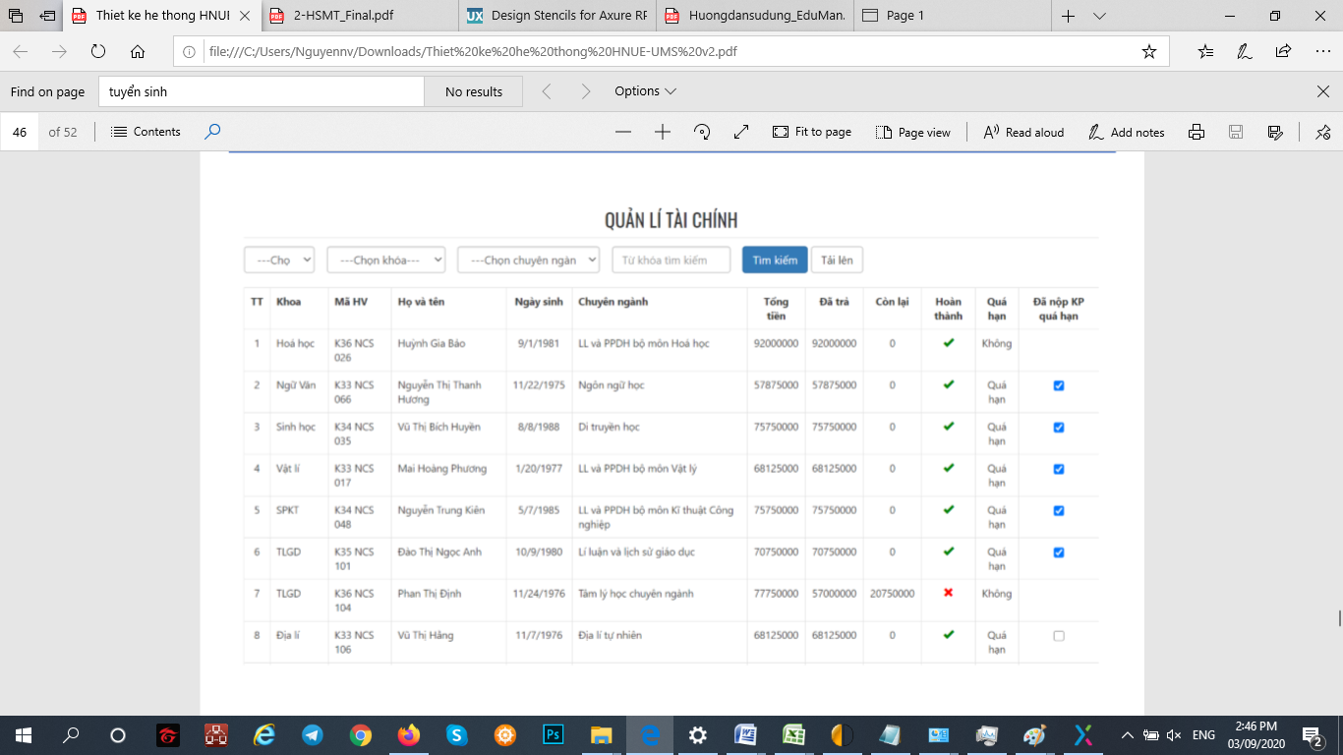

* + Tra cứu tình trạng đóng học phí

Hệ thống cho phép tra cứu thông tin đóng học phí của học viên:



* + Nộp luận văn Thạc sỹ

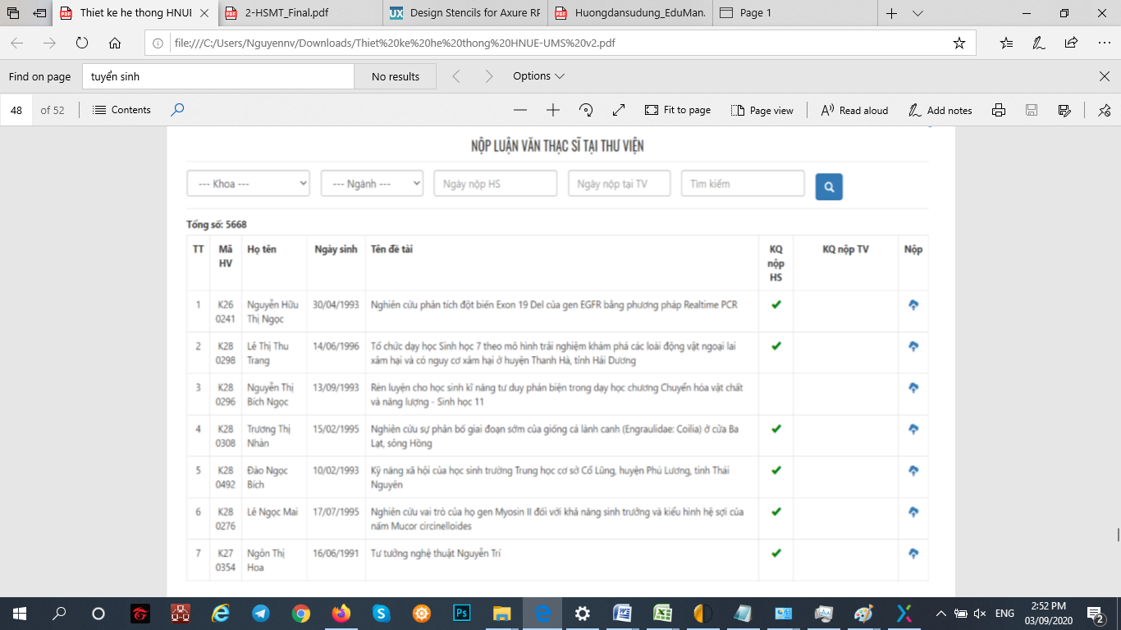

* + Nộp luận án Tiến sỹ

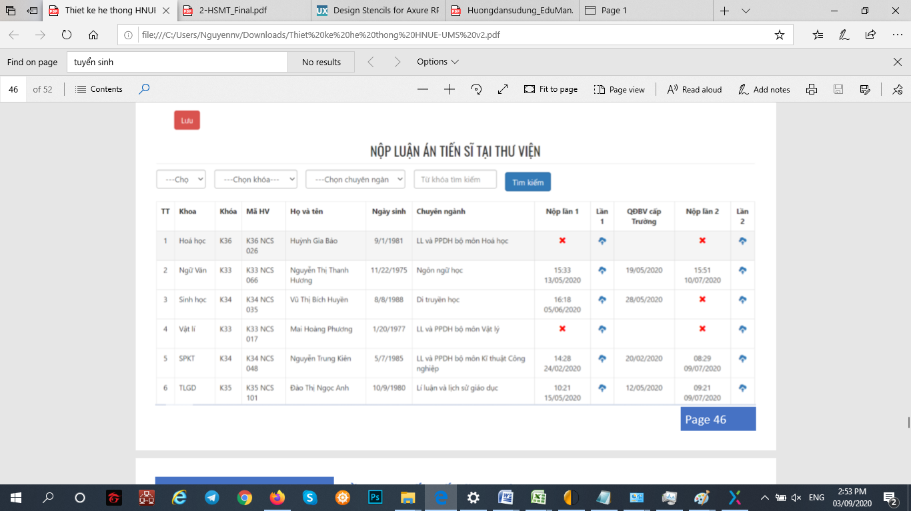

###### Quản trị hệ thống

* + Đăng nhập hệ thống

Hệ thống cho phép đăng nhập bằng Acc và Password (được mã hóa)

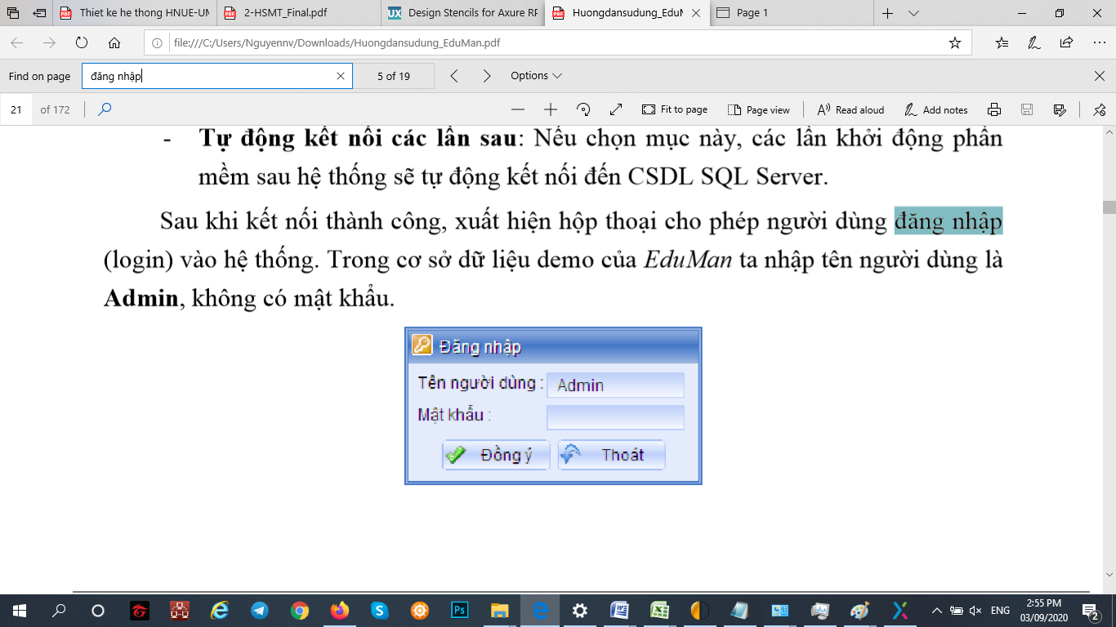

* + Đổi mật khẩu

Sau khi đăng nhập hệ thống, người sử dụng có thể đổi mật khẩu bằng cách vào Hệ thống => chọn Đổi mật khẩu

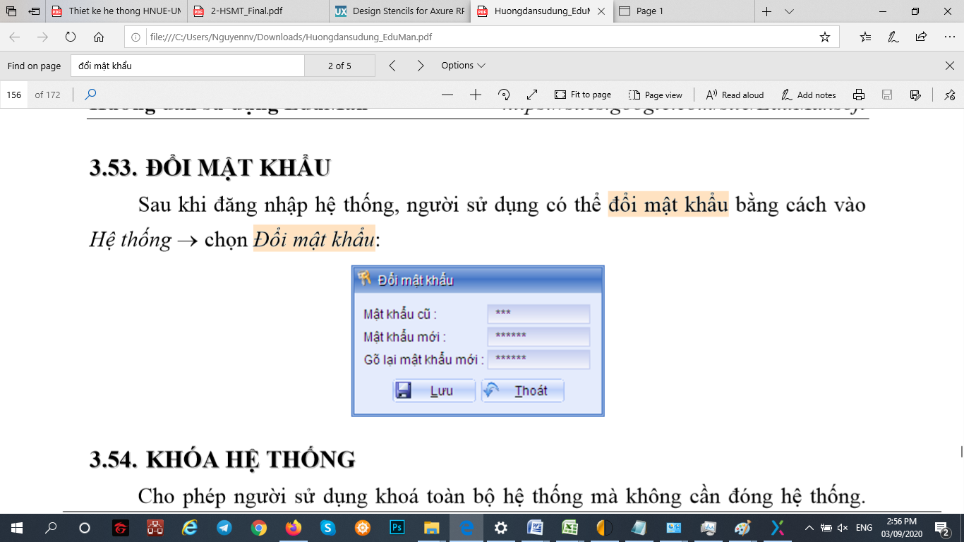

* + Quản lý tin lý tin tức, thông báo

Hệ thống cho phép đưa các thông tin về tin tức, thông báo để đưa lên cổng thông tin của Trường. Các thông tin đưa lên có thể được config để Publish các thông tin cần thiết.



###### Trang chủ thông tin User

* Trang Hồ sơ:

+ Thông tin cá nhân

+ Thông tin khóa học  
+ Thông tin dự tuyển

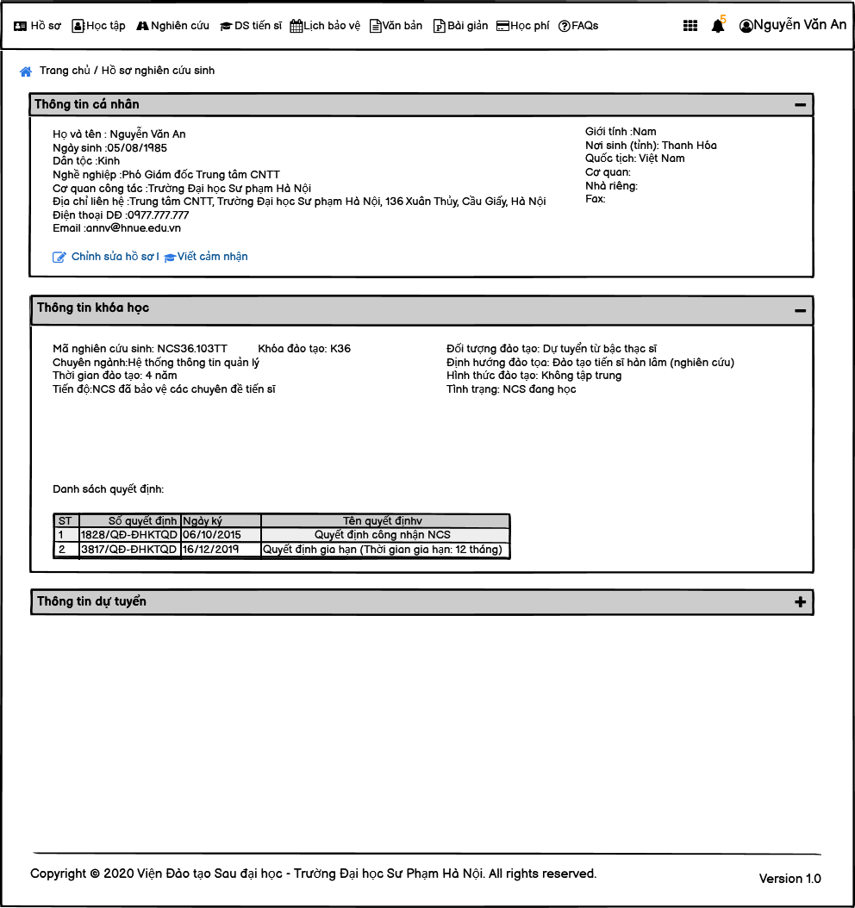

* Trang Học tập:

+ Các học phần chuyên đề số tín chỉ để user đăng ký học

+ Điểm tiểu luận tổng quan

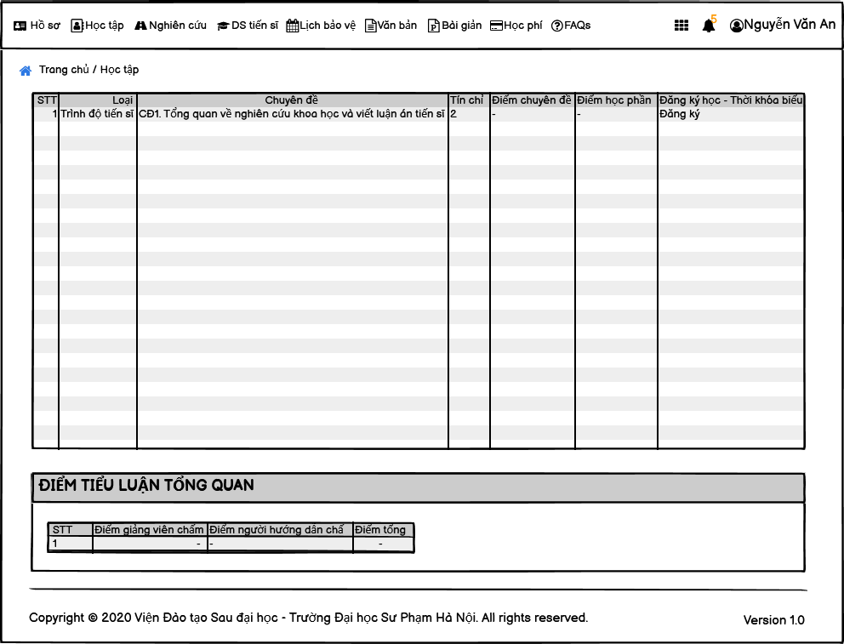

* Trang nghiên cứu

+ Đề tài và Người hướng dẫn: Thông tin đề tài chính thức , Thông tin đề tài điều chỉnh (Đăng ký đề tài)

+ Báo cáo kết quả nghiên cứu

+ Chuyên đề tiến sĩ: Danh sách chuyên đề (Thêm mới , sửa chuyên đề) , Quyết định thành lập tiểu ban chấm chuyên đề tiến sĩ, Quyết định điều chỉnh tiểu ban chấm chuyên đề tiến sĩ

+ Công trình khoa học: Các công trình khoa học công bố trước khi bảo vệ luận án (Thêm mới , sửa , xóa) , Công trình khoa học đã công bố khi nộp hồ sơ tuyển sinh

+ Bảo vệ luận án cấp cơ sở: Quyết định thành lập Hội đồng đánh giá luận án cấp cơ sở, Quyết định thay đổi thành viên Hội đồng đánh giá luận án cấp cơ sở, Quyết định thành lập lại Hội đồng đánh giá luận án cấp cơ sở

+ Phản biện động lập: cập nhật danh sách phản biện độc lập

+ Bảo vệ luận án cấp trường: Quyết định thành lập Hội đồng đánh giá luận án cấp trường, Quyết định thay đổi thành viên Hội đồng đánh giá luận án cấp trường , Quyết định thành lập lại Hội đồng đánh giá luận án cấp trường, Danh mục các giấy tờ liên quan đến bảo vệ luận án, Hồ sơ thẩm định

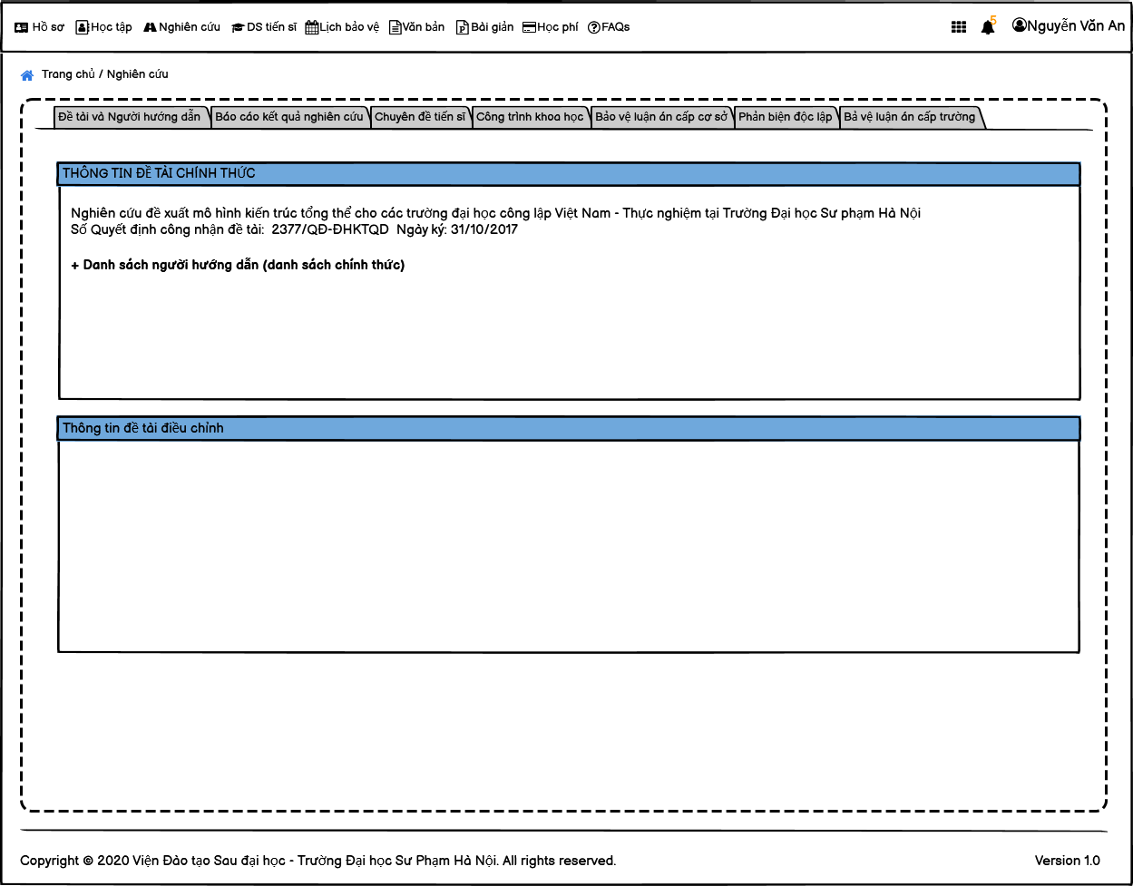

* Trang Danh sách tiến sĩ

Danh sách các tiến sĩ theo từng năm

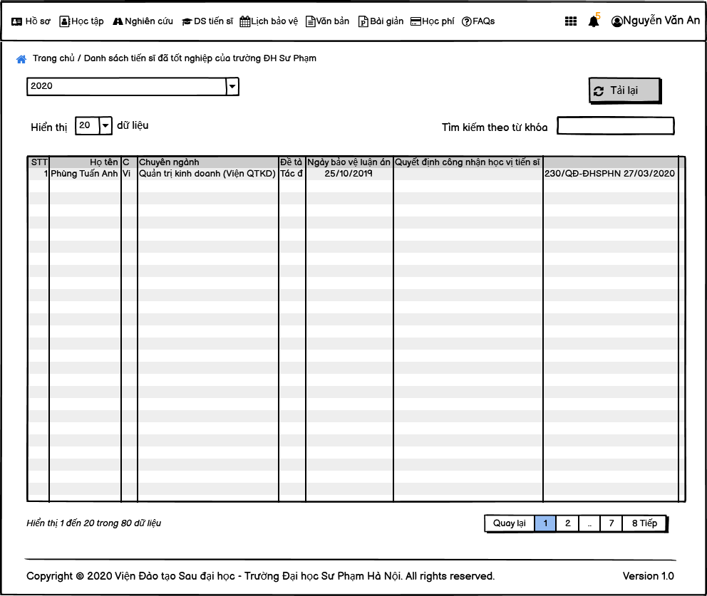

* Trang Lịch bảo vệ

Lịch bảo vệ các nghiên cứu sinh

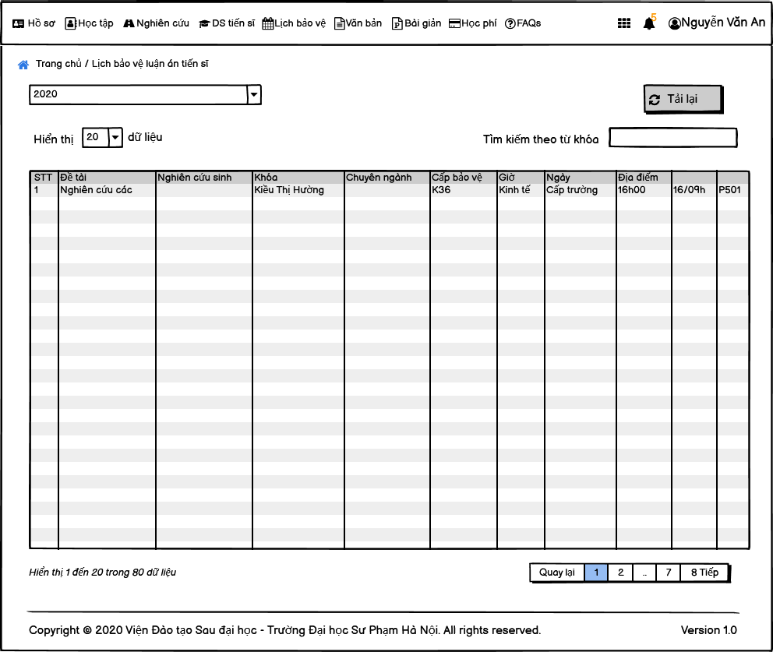

* Trang Văn bản

+ Các mẫu văn bản liên quan đến giai đoạn I (2 năm đầu: học tập, đăng ký đề tài, chuyên đề tiến sĩ)

+ Các mẫu văn bản liên quan đến giai đoạn II (2 năm cuối: bảo vệ luận án các cấp)

+ Các mẫu văn bản liên quan đến những thay đổi trong quá trình đào tạo

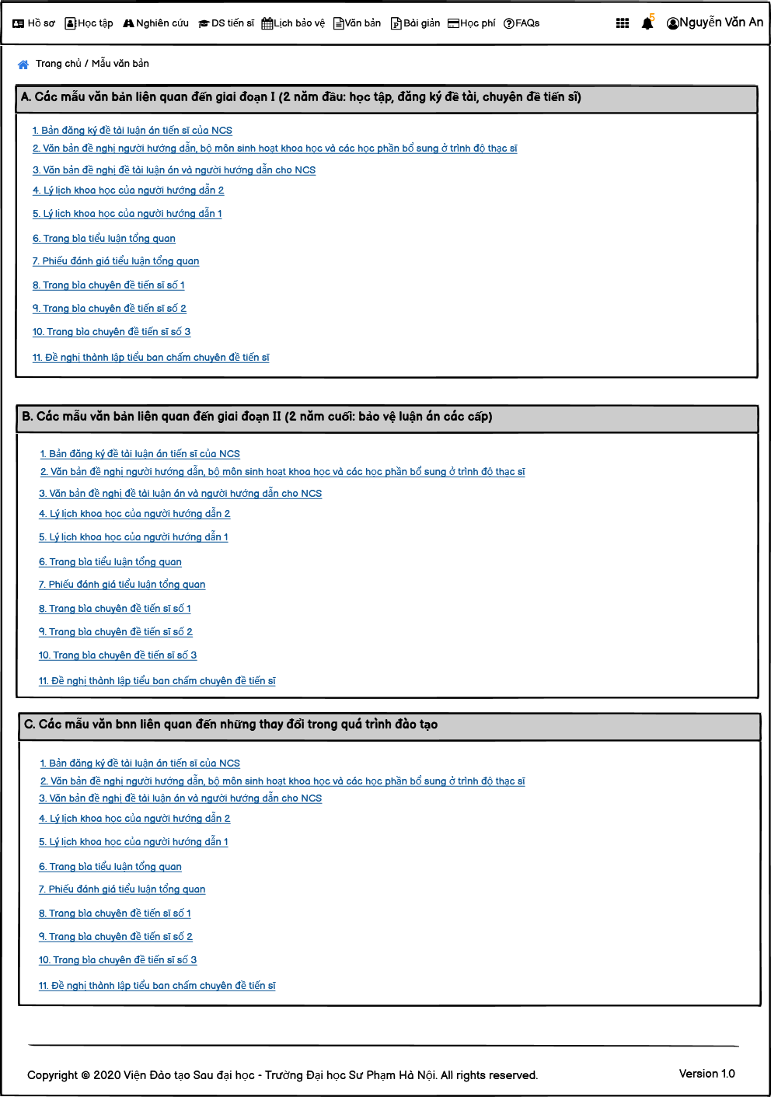

* Trang Bài giảng

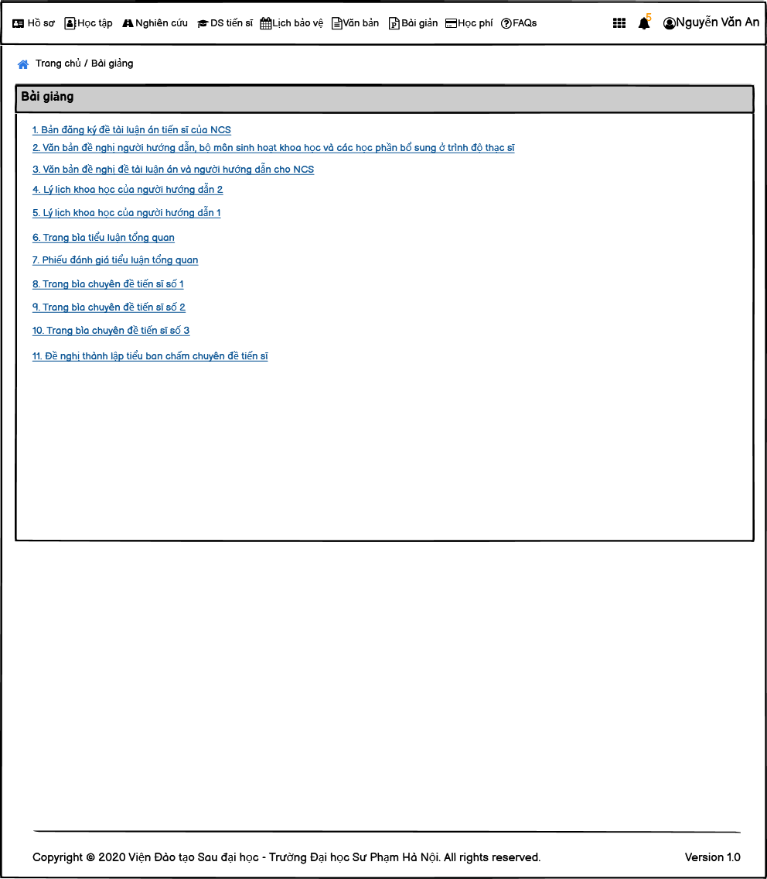

* Trang Học phí: thông tin học phí các khoản cần nộp, mức nộp, tình trạng nộp

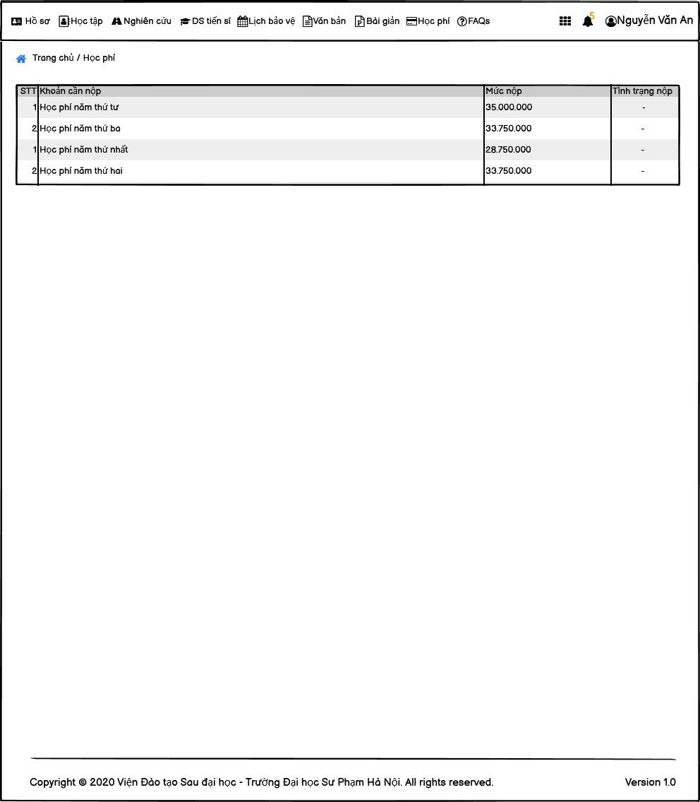

* Trang Câu hỏi thường gặp (FAQs): Những câu hỏi thắc mắc thường gặp của các học viên.

